心得：

看清楚[0][1][2]代表的時間段，可能1是昨天或者選的那一天

MACD等等指標的數值最好印出來

基本參數：  
HIGH

LOW

OPEN

CLOSE

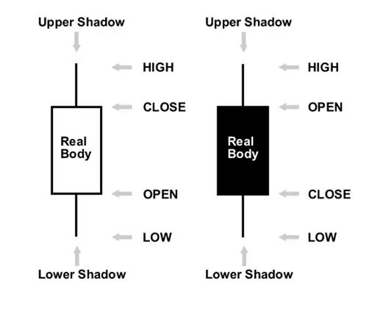

基礎指標：

MACD

斐波那契比例線

高拉低想它升

低拉高想跌

相關function（未整理

EA:

#include<Trade\SymbolInfo.mqh>

CStmbolInfo m_symbol

M_symbol.Point()

Copyhigh,copylow

MQLrate



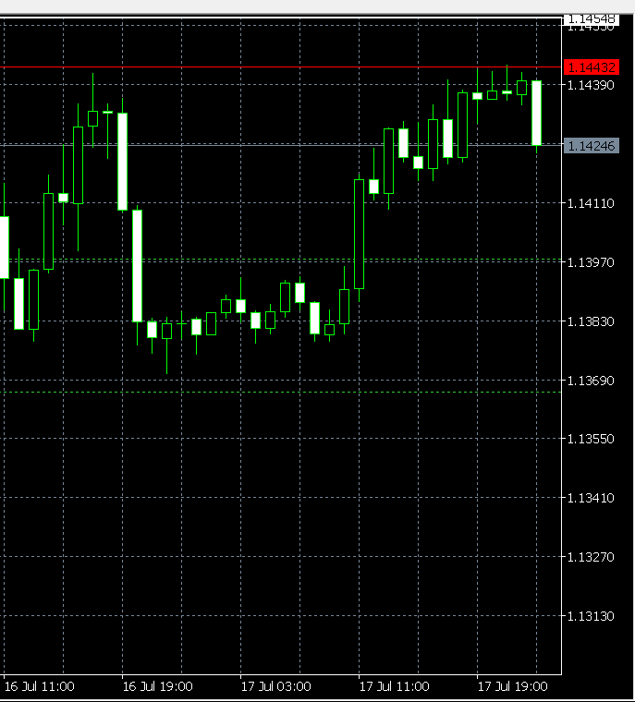

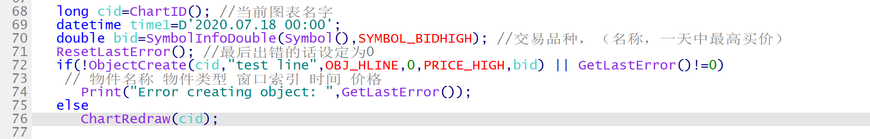

初始：

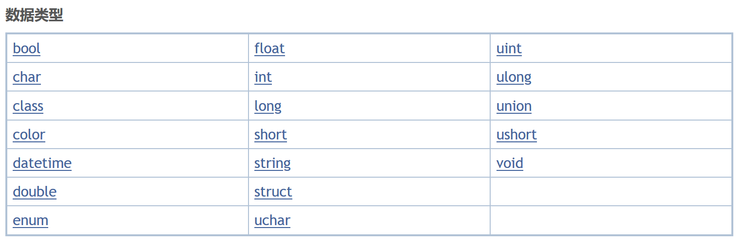

Uchar沒有符號

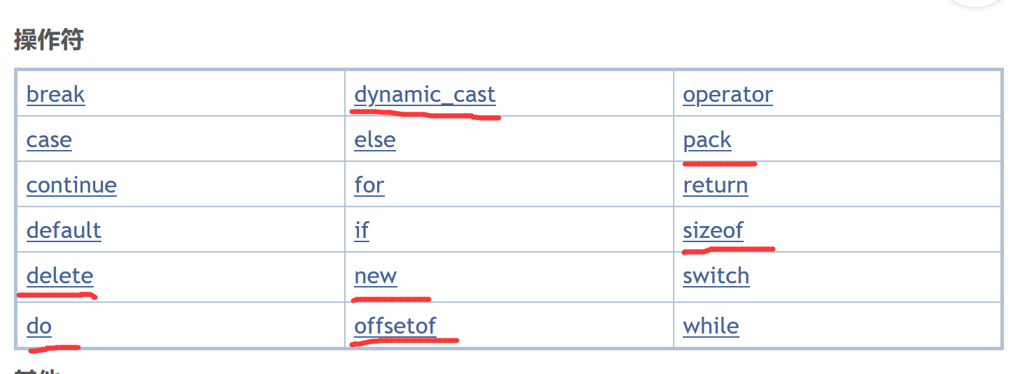

、

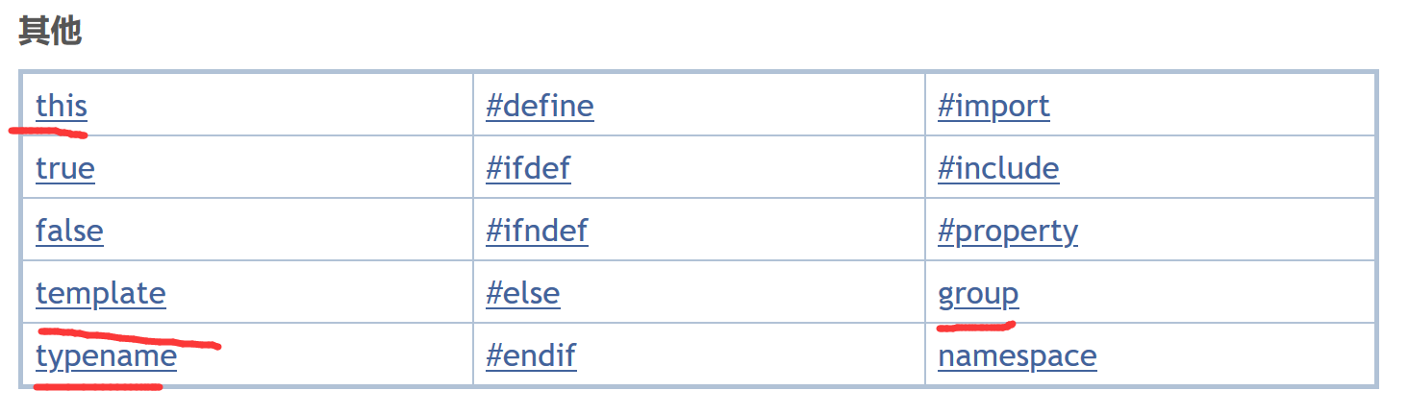

Override，

Struct?

Extern

Oop

pinter

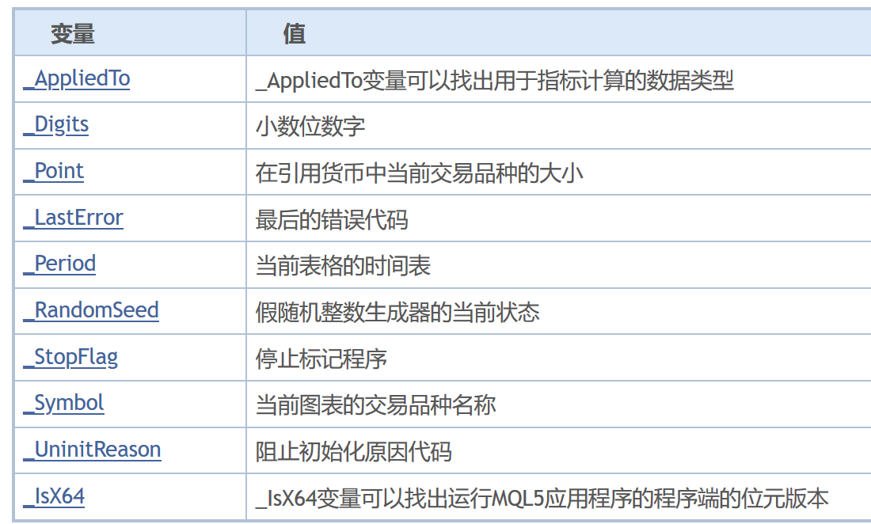



極多Array陣列，可以玩玩

數學函數Mathxxx

字串函數

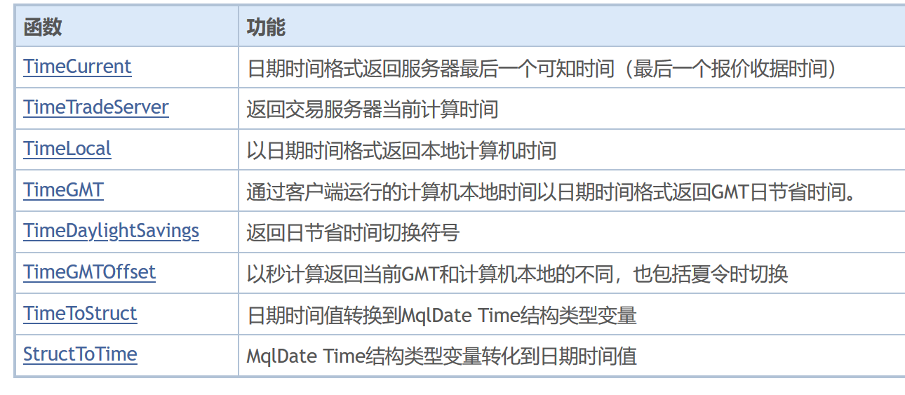



非常有用的時間函數



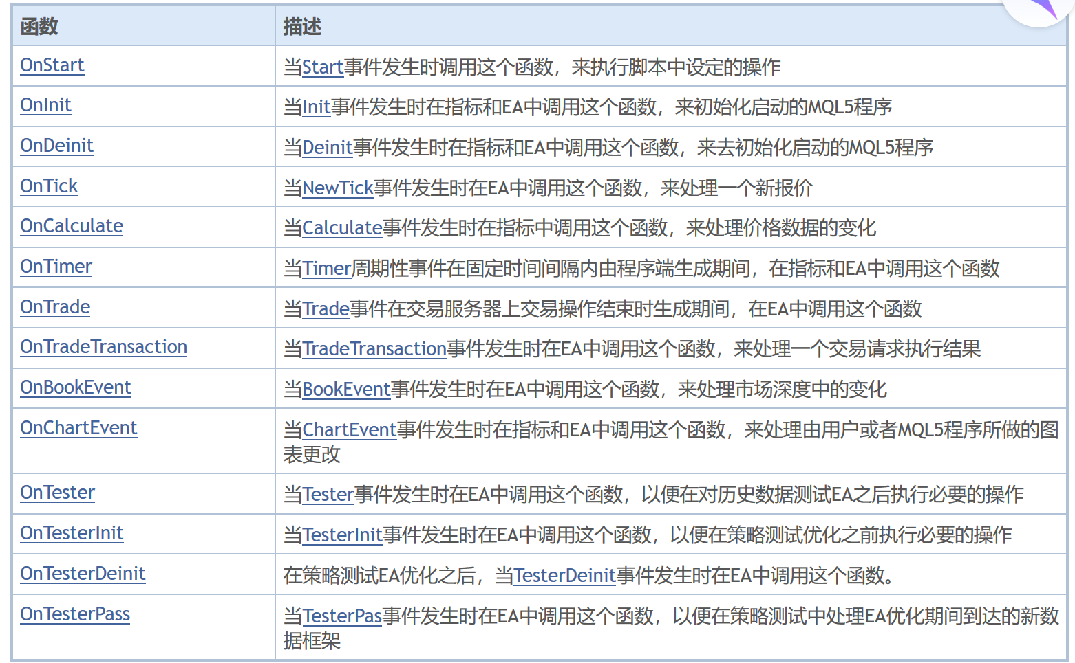

用戶端事件處理

Symbol: market info

圖表處理：

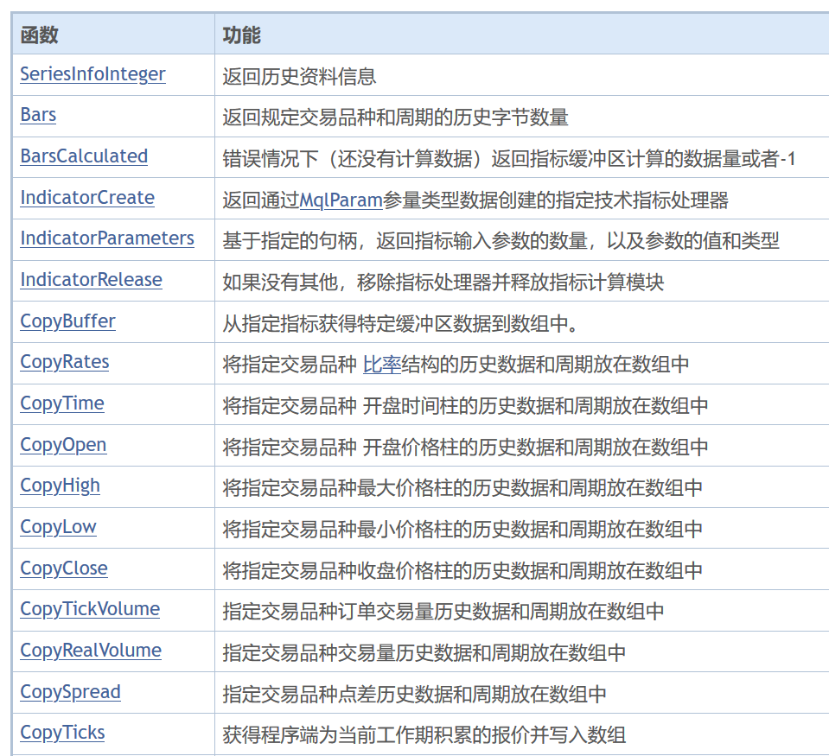



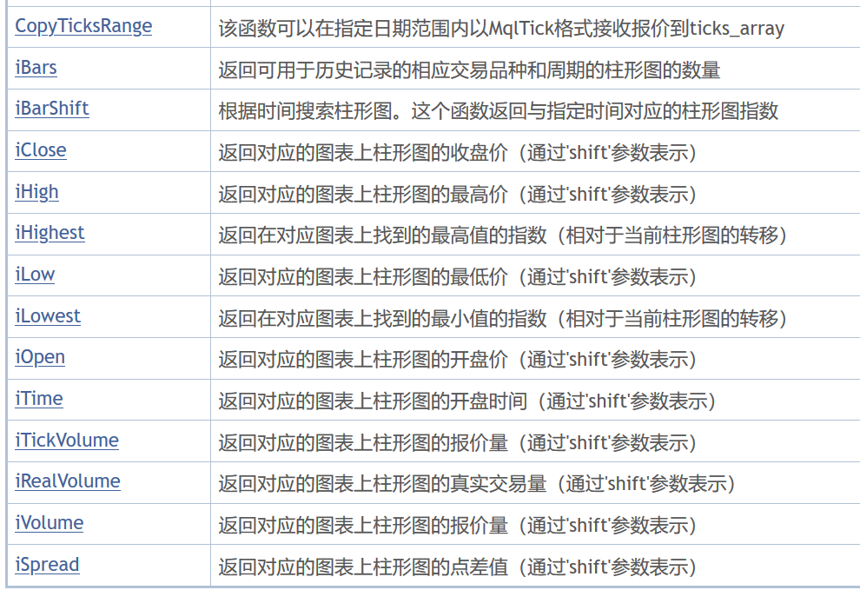



物件

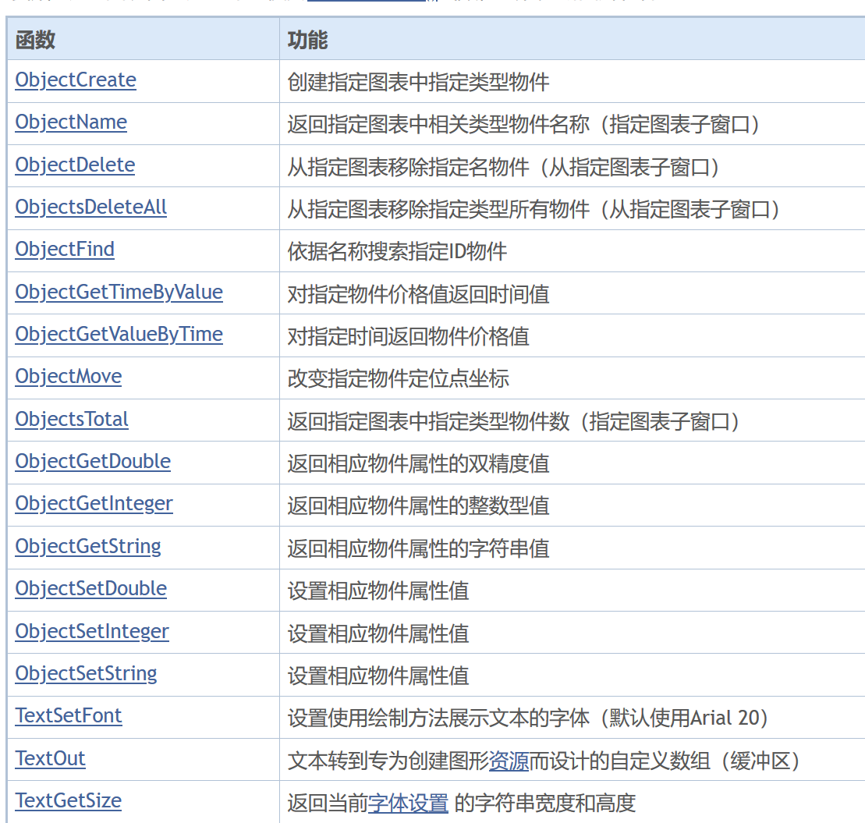



畫線：

計算昨日收盤和今日開盤差距，（完成）

畫短線（不會）

長線cross短線（MA）（完成，數值待定）

設定移動止損，止賺線

引入MACD（完成）

MA：移動平均法能有效地消除預測中的隨機波動

葛南維(Granvile)移動平均線八大法則

乖離係數

嘗試EA

HP濾波

<https://www.youtube.com/watch?v=kMFgQ8D7tNs>

/////////////////////////////////////////////////////////////////////////////////////////////////////

《股票期货 应用技术分析》

MA：

SIMPLE MA

星期1-5相加/天數，到星期六就把星期一刪了

WMA

加權，越早的日期越不重要

EMA

沒那麼多歷史資料，重點是平滑因數

MACD

短期指標

日期選擇

都不同，黃豆期貨用55天，豬腩期貨用19天

可以用test算出最佳日期

香港股票，10，18，50，250

入貨，出貨信號

針對香港股市：

恒生指數

HS下向上破10日平均線

HS破50日平均線

10日破50日平均線

MACD

用12，26天的EMA

當天短期大於當天長期，黃金交叉

今天短期比昨天長期小=下向上

1400

1600

6002



0>1>2 AND 1<0<2 AND (2<0AND2>1)

購買力=購買量+真實價錢

使用#resource和iCustom可以call出指標

ATR(average true range)，去除極端數據，拿平滑average。保佳力通道

先知道指標的參數和計算原理

////////////////////////////////////////////////////////////////////////////////////////////////////////

SniperIDe钉装本指标

Accumlation Distribution 累计/派发线

总交易量-交易日交易量

ADX 动向指标

减少震荡，让趋势单纯

ATR average true range

减去最高最低极端数据影响，让趋势单纯

Balance of power

测试多头与空头将价格推到极高或者极低

CCI指标

针对极端情况，-100至+100，速战速决

CMO指标

寻找极度超买或者极度超卖

granville rules 葛兰碧八大交易法则

<https://www.jianshu.com/p/4f1137a8c679>

FastD

目前价格比以前高了一阵子，下跌概率增加

寻找转点概率

DMEA

当作离场指标来使用，特别是在暴涨/暴跌的走势中。

非常敏感

线性回归

用历史数据预测未来方向

有机器学习

MA 移动平均

用Granville rule判断

MACD

快慢线，用EMA来计算，短长周期均线DIF与MACD交叉发出信号

Parabolic Sar

抛物綫，有密度的點，强力的時候密度大，當和目前價格接觸的時候就反轉

Rate of change 变动率

目前价格和之前几条bar的价格差异

RSI

可以在交叉信号的时候做个确认

买卖双方的力道

上涨是买方力道，下跌是卖方力道

相关：RrlativeVolatility

SI swing index

详细对比两个bar，用OHLC来判断力量和方向

SWMA，T3 average

减低平均线错误信号发生的频率

Trend analysis index

有明显趋势（上或下），TAI会增加

X average

减少股价与延迟

Zig zag

过滤不重要的价格波动